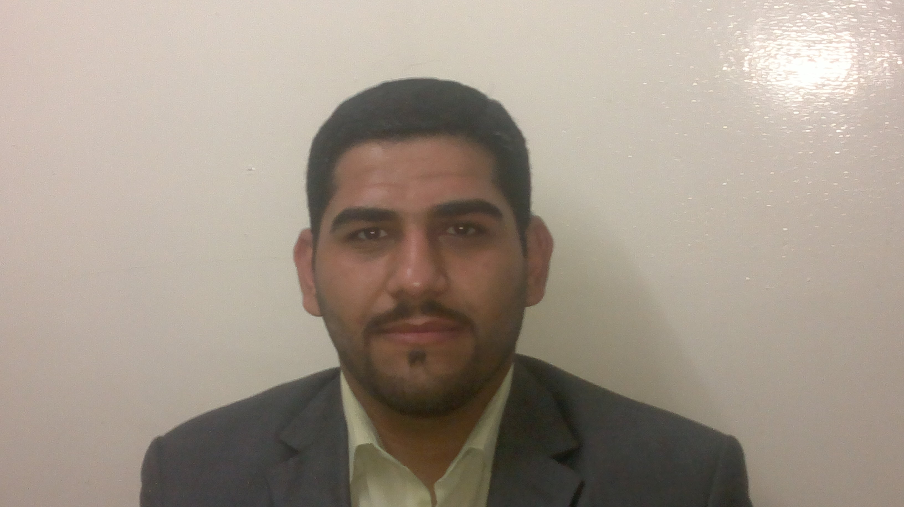
حسنين سليم عليوي
حي الاكرمين- حله - العراق

hasanen21@yahoo.comالبريد الإلكتروني:

07800775010الهاتف:
البيانات الشخصية:
تاريخ الميلاد: 28 /11/1990
النوع: ذكر
الحالة الاجتماعية: اعزب
الجنسية: العراقية
المؤهلات العلمية:
سنه التخرج | جامعة القاسم الخضراء – ماجستير بالعلوم والهندسة الزراعية
2016 | التقدير: جيد
التدريب:
2014 | منظمه الاهلال الاحمر _الاسعافات الأولية _ مده :اسبوع
مهارات
لغة عربية: اللغة الأم  لغة إنجليزية: جيد | اللغة
إجادة برامج ويندوز وميكروسوفت أوفيس  الانترنيت | الحاسب

